
2025年度 ふれあい看護体験
実施日 | 7月25日(金)
対象者 | 高校生 ＊高校3年生を優先します
受入れ人数 | 10名 ＊参加決定は、申込者から選考します
募集期間 | 6月2日～6月20日 ＊結果はメールにて通知します
担当者 | 看護副部長 張 莉恵

申し込みフォーマット
フリガナ
氏名 | 記入
性別 | 選択 | - 男性  - 女性
メールアドレス | 記入
学校名 | 記入
学年 | 選択 | - 高校3年生  - 高校2年生  - 高校1年生
服のサイズ | 選択 | - S  - M  - L  - 2L  - 3L  - その他( )

☆2025年ふれあい看護体験を希望する理由や、体験したいことをご記入ください
(400文字以内)

ホームページ 掲載イラスト
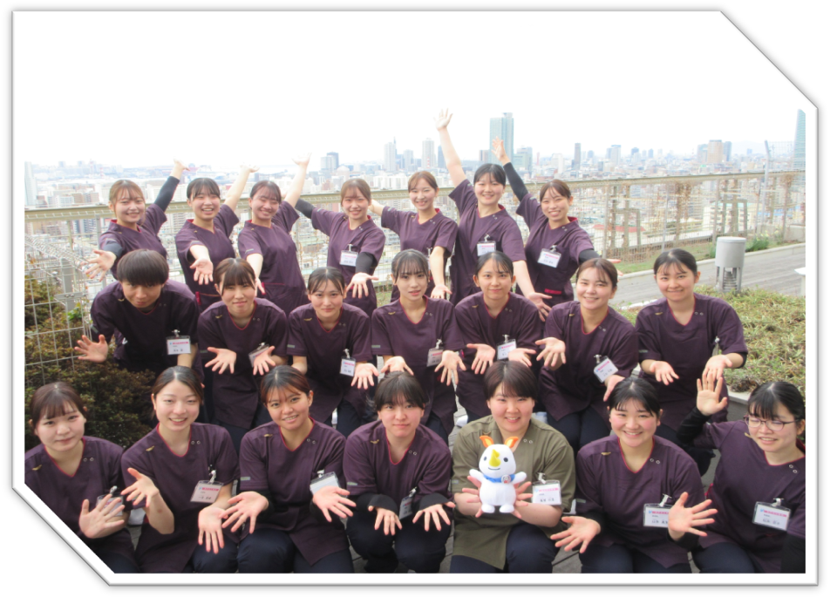
“ようこそ”
神戸労災病院へ

